**徐汇滨江人才公寓（龙南佳苑）介绍**2017-05-05

一、徐汇滨江人才公寓（龙南佳苑）位于上海市徐汇区龙水南路336弄。是徐汇区区筹公租房项目。

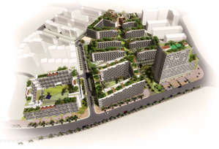

二、总用地面积：4.8万平方米

总建筑面积：14.5万平方米

商业配套率：15%

住宅总户数：2021户

一房：1281套

二房：320套

LOFT: 420套

机动车停车位：604辆

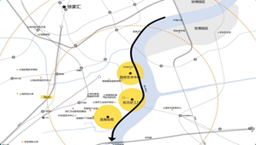

三、房型介绍

1、一房一厅位于1、2、3、4、6、7号楼，面积在48平方米左右

2、二房一厅位于2、3、4、6号楼，面积在58-64平方米左右

3、LOFT房型位于5号楼，面积在35平方米左右

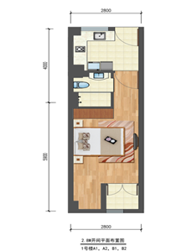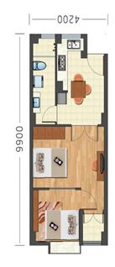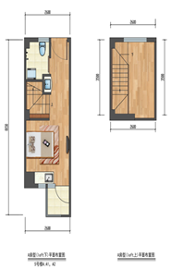

四、申请流程

